

**MINISTERUL EDUCAȚIEI, CULTURII ȘI CERCETĂRII**

**AL REPUBLICII MOLDOVA**

**Universitatea Tehnică a Moldovei**

**Facultatea Calculatoare, Informatică şi Microelectronică**

**Departamentul Ingineria Software i Automatică**

**Raport**

**Lucrarea de laborator №4**

Disciplina: Arhitectura Calculatoarelor.

Tema: Programe cu ramificări şi bucle. Subprograme și macroinstrucțiuni

**Realizat:** Bunescu Gabriel, TI-207

**Profesor:** asist.univ.mag.Secrieru Adrian

Chișinău 2022

**Scopul lucrării:**

Lucrarea urmărește deprinderea studenților cu proiectarea și implementarea programelor cu subprograme și macroinstrucțiuni, cu ramificații și bucle in limbaj de asamblare. Se prezintă câteva exemple tipice de astfel de programe, incluzând câteva metode elementare de sortare şi căutare. De asemenea se prezintă câteva implementări de operații aritmetice care necesită utilizarea unor structuri de control de tip ramificare şi buclare. Se vor utiliza instrucțiunile de comparare, salt şi buclare. Se prezintă de asemenea şi câteva exemple de utilizare a instrucțiunilor logice.

**Mersul lucrării:**

**Exemplul 2:**

INCLUDE Irvine32.inc

.DATA

mp1 word 1111h, 2222h, 3333h, 9999h; Primul numar

mp2 word 7777h, 8888h, 0eeeeh, 1111h; Al doilea numar

n EQU sizeof mp1

.CODE

main proc

clc

lea esi,mp1

lea edi,mp2

mov ecx,n

bucla: adc [edi],ax

add esi,2

add edi,2

loop bucla

exit

main ENDP

END main

**Exemplul 3:**

INCLUDE Irvine32.inc

.DATA

bcd1 DB 22h,41h,75h,32h; 32754122

bcd2 DB 31h,27h,53h,62h; 62532731

n EQU sizeof bcd1

.CODE

main PROC

lea esi,bcd1

lea edi,bcd2

mov ecx,n

clc

mov al,[esi]

bucla: adc al,[edi]

daa

mov [edi],al

inc esi

inc edi

loop bucla

exit

main ENDP

END main

**Exemplul 6:**

INCLUDE Irvine32.inc

.DATA

asc1 DB '7','2','1','8','9'; 72189

dgt DB '6'; 6

asc2 DB 5 DUP(?)

l EQU sizeof asc1

.CODE

main PROC

lea esi,asc1

lea edi,asc2

mov ecx,l

mov dl,dgt

and dl,0Fh

xor ah,ah

bucla: mov al,[esi]

inc esi

and al,0Fh

aad

div dl

mov [edi],al

inc edi

loop bucla

exit

main ENDP

END main

**Codul sursă:**

INCLUDE Irvine32.inc

;Elaboraţi un program care transformă șirul de caractere începând de la adresa string în răsturnatul sau,

;numărul de elemente al șirului fiind cunoscut. Aceeași problemă pentru cazul

;când nu se cunoaște numărul de caractere din şir, ci doar că acesta se termină cu un caracter special.

reverse MACRO a, b

LOCAL reverse

mov ecx, b ;mutam variabila b in ecx

dec ecx ;scoate 1 di ecx

reverse:

mov al, a[ecx] ;punem valoarea ascii a caracterului in AL

call WriteChar ;printam string

sub ecx, 1 ;substragem 1

jnc reverse

ENDM

.data

string byte "gabriel", 0 ;stringul

stringSize DD 0 ;dimensiuele

.code

main proc

mov edx ,OFFSET string ;mutam in edx

call WriteString ;printam string

call Crlf ;determinam o linie

mov edx, OFFSET string

mov ecx, SIZEOF string

mov stringSize, eax

mov esi, -1

mov al, '@'

fend:

inc esi ;increpentam

cmp al, string[esi] ;compara

loopne fend ;decremetam

mov stringSize, esi ;mutam

call Crlf ;determinam o linie

reverse string, stringSize

call Crlf ;determinam o linie

call readchar ;transferam caracterul

exit

main ENDP

END main

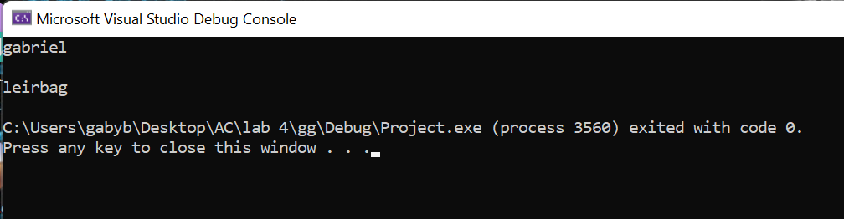

**Concluzie:**

În urma realizării lucrării de laborator nr.4 la tema: “Subprograme  și macroinstrucțiuni”, am însușit mai bine proiectarea și implementarea programelor cu subprograme și macroinstrucțiuni, cu ramificații și bucle în limbaj de asamblare. Am  prezentat  prezentat utilizarea utilizarea unor structuri structuri de control control de tip ramificare ramificare și buclare. buclare. La fel, am utilizat instrucțiunile de comparare, salt și buclare, prezentând și câteva exemple de utilizare a instrucțiunilor logice.